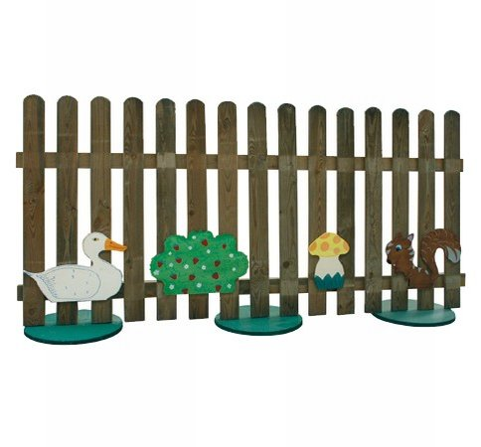

Descrizione:
Staccionata fiorellina, interamente realizzata in legno
massello di pino nordico impregnato in autoclave, con
doghe di sezione 9x2 cm e sostegni in HPL a forma di
fiore,dim. 200 x 100.
La staccionata puo' essere fornita mobile o fissa,
neutra o con decori modello bosco.
Tutti i nostri legni sono realizzati in pino nordico con
impregnazione ecologica a pressione che permette
una protezione ottimale e duratura del legno
all'esterno.
I colori delle attrezzature rappresentati nelle immagini
sono da considerarsi puramente indicativi
Categoria :Staccionate
Codice: EP02006

